المملكة العربية السعودية
وزارة التعليم
إدارة تعليم الرياض
مدارس

مدارس القمة الأهلية


اختبار الفترة الثانية لمادة الرياضيات للصف السادس ابتدائي الفصل الدراسي الثاني
اسم الطالبة/………………………
السؤال الأول:
اختاري الاجابة الصحيحة
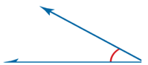
- قياس الزاوية
أ | ٣٥ | ب | ٤٥ | ج | ٥٥ | د | ٦٠
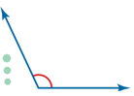
- قياس الزاوية
أ | ٩٠ | ب | ١١٥ | ج | ١٢٥ | د | ١٨٠
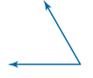
- تقدير قياس الزاوية
أ | ٩٠تقريبا |  | ٦٠تقريبا |  | ٣٠تقريبا |  | ٢٠تقريبا
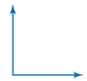
- تقديرقياس لزاوية
أ | ٩٠تقريبا | ب | ٦٠تقريبا | ج | ٣٠تقريبا | د | ٢٠تقريبا
- أي الزوايا التالية قياسها ٥٠تقريبا
أ | 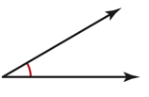 | ب | 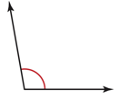 | ج | 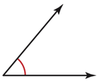 | د | 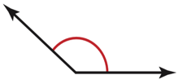
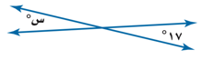
- ما قيمة س من الشكل المجاور
أ | ١٧ | ب | ٢٠ | ج | ٣٠ | د | ٩٠
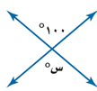
- ماقيمة س من الشكل المجاور
أ | ٩٠ | ب | ١٠٠ | ج | ١٢٠ | د | ١٨٠
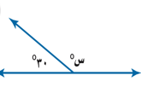
- ماقيمة س من الشكل المجاور
أ | ١٥٠ | ب | ١٢٠ | ج | ١٠٠ | د | ٩٠
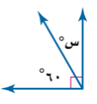
- ماقيمة س من الشكل المجاور
أ | ٩٠ | ب | ٦٠ | ج | ٣٠ | د | ٢٠
- الزاويتان المتقابلتان بالرأس متطابقتان هذه العبارة…………
أ | صحيحة أحياناً | ب | صحيحة دائماً | ج | غير صحيحة | د | غير ذالك
١١-الزاويتان المنفرجتان متكاملتان هذه العبارة……………
أ | صحيحة أحياناً | ب | صحيحة دائماً | ج | غيرصحيحة | د | غيرذالك
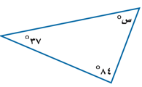
١٢-قيمة س في المثلث المجاور
أ | ٦٠ | ب | ٥٩ | ج | ٥٥ | د | ٤٥
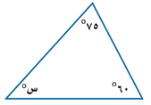
١٣-ماقيمة س في المثلث المجاور
ا | ٩٠ | ب | ٦٥ | ج | ٤٥ | د | ٣٠
١٤-قياس الزاوية الثالثة في مثلث قائم الزاوية قياس احدى زواياه ٣١هي
أ | ٥٩ | ب | ٦٥ | ج | ٧٠ | د | ٩٠
١٥- إذا كانت الزاويتان س،ص متتامتين،وكان قياس الزاوية س يساوي٦٠،فإن قياس الزاوية ص
أ | ٣٠ | ب | ٦٠ | ج | ٩٠ | د | ١٢٠
١٦-إذا كان قياس زاويتين في مثلث هو ٢٥،٦٠ فما قياس الزاوية الثالثة
أ | ١٥ | ب | ٨٥ | ج | ٩٥ | د | ١١٥
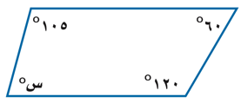
١٧-قيمة س في الشكل الرباعي المجاور

أ | ٦٠ | ب | ٧٥ | ج | ١٠٥ | د | ١٢٠
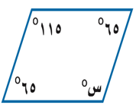
١٨-قيمة س في متوازي الأضلاع المجاور

أ | ٦٥ | ب | ٩٠ | ج | ١٠٠ | د | ١١٥
السؤال الثاني:
-صل العمود(أ) بما يناسبه في العمود(ب) ملاحظة(وضع الأرقام من العمود (أ) للعمود(ب))
أ ب
١ | تتكون من ضلعين يشتركان في نقطة واحدة |  | شكلاًرباعياً
٢ | الوحدة الأكثراستعمالاًللتعبيرعن قياس الزاوية |  | القطع المستقيمة المتطابقة
٣ | عندمايتقاطع مستقيمان فإنهما يشكلان زوجين من الزوايا المتقابلة كل منهما يسمى |  | قطعة مستقيمة
٤ | تسمى الزوايا التي لها القياس نفسه |  | متتامتان
٥ | زاويتان مجموع قياسها ١٨٠تسمى زاويتان |  | متكاملتان
٦ | زاويتان مجموع قياسها ٩٠تسمى زاويتان |  | زوايا متطابقة
٧ | يسمى كل ضلع من أضلاع المثلث |  | زاويتان متقابلتان بالرأس
٨ | تسمى القطع المستقيمة التي لها الطول نفسه |  | الدرجة
٩ | شكل له أأريعة أضلاع وأربع زوايا |  | رأس الزاوية
١٠ |  |  | زاوية حادة
١١ |  |  | متوازي الأضلاع

انتهت الأسئلة
أ. أمل الحارثي
المملكة العربية السعودية  وزارة التعليم  إدارة تعليم ..........................................  مدرسة ................................................ |  | التاريخ : ...... / ...... / ... 144هـ  الـمادة : رياضيات  الزمـن : 45 دقيقة | مجموع الدرجات
 |  |  | 20
اختبار مادة الرياضيات للصف السادس الابتدائي ( الفترة 2 – الفصل الدراسي الثاني 1447هـ )

اسم الطالب | ................................................................................................................................................ | الصف | سادس / ................

السؤال 1 | اختر الإجابة الصحيحة : |  | 8

1 | اكتب النسبة المئوية 15% في صورة كسر اعتيادي في أبسط صورة :
أ | 15  100 | ب | 3  20 | ج | 3  100

2 | اكتب الكسر في صورة نسبة مئوية :  1  100
أ | 1% | ب | 50% | ج | 100%

3 | اكتب الكسر العشري 91 , 0 في صورة نسبة مئوية :
أ | 91% | ب | 90% | ج | 91  100

4 | اكتب النسبة المئوية 35% في صورة كسر عشري :
أ | 35  100 | ب | 35 , 0 | ج | 5 , 3

5 | عدد النواتج الممكنة عند رمي مكعّب أرقام ، وقطعة معدنية :
أ | 6 | ب | 10 | ج | 12

6 | إذا كانت الزاويتان س ، ص متتامتين ، وكان قياس س يساوي 60 ، فما قياس ص ؟
أ | 30 | ب | 60 | ج | 90

7 | ما قياس الزاوية الثالثة في مثلث قائم الزاوية قياس إحدى زواياه 30 ؟
أ | 60 | ب | 150 | ج | 90

8 | شكل رباعي جميع زواياه قوائم :
أ | شبه المنحرف | ب | مربع | ج | متوازي الأضلاع
اقلب الورقة

السؤال 2 |  |  | 5

 | ضع علامة ( ) أمام العبارة الصحيحة ، وعلامة ( ) أمام العبارة الخطأ : |  | الإجابة
1 | الزاويتان المتقابلتان بالرأس متطابقتان.
2 | مجموع قياسات زوايا المثلث يساوي 120
3 | الحادثتان المتتامتان هما حادثتان يحتمل وقوع إحداهما ، ولكن لا يمكن وقوعهما معا في نفس الوقت.
4 | مجموع قياسات زوايا الشكل الرباعي يساوي 360
5 | النسبة المئوية هي نسبة تقارن عددًا ما بـ 100.

السؤال 3 |  |  | 7

أ | استعمل المنقلة لقياس الزاوية التالية : |  | ب | أوجد قيمة س في الشكل الآتي :
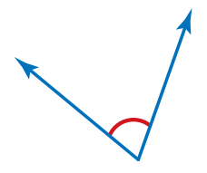

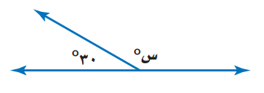

.................................................................................................................. ..................................................................................................................

جـ | صنف كلا من أزواج الزوايا الآتية إلى : متتامتين ، أو متكاملتين ، أو غير ذلك :

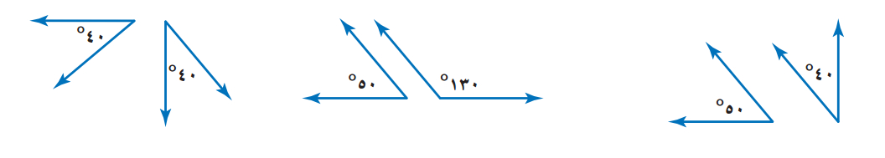
.................................................. | .................................................. | ..................................................

د | صنّف كلًا من المثلثين الآتيين إلى : حاد الزوايا ، أو قائم الزاوية ، أو منفرج الزاوية :


  

